**《大型旋回破碎机机架铸钢件技术规范》标准制修订**

**编制说明**（征求意见阶段）

1、任务来源、工作简要过程、主要参加单位和工作组成员等

1）任务来源

本项目是依据中国铸造协会2022年团体标准计划项目，项目编号为T/CFA 2022018，项目名称为“大型旋回破碎机机架铸钢件技术规范”。本项目是制订项目。主要起草单位:共享铸钢有限公司，计划完成时间为2023年。

2)工作简要过程

**（1）起草（草案、调研）阶段：**计划下达后，于2022年6月29日中铸协标准工作委员会组织各起草单位成立了起草工作组，由共享铸钢有限公司为组长单位，负责主要起草工作。工作组对国内外大型旋回破碎机机架铸钢件的技术现状与发展情况进行全面调研，同时广泛搜集相关标准和国内外技术资料，进行了大量的研究分析、资料查证工作，结合实际应用经验，进行全面总结和归纳，在此基础上编制出《大型旋回破碎机机架铸钢件技术规范》标准草案初稿。经工作组及有关专家研讨后，对标准草案初稿进行了认真的修改，于2022年7月形成了标准工作组讨论稿及其编制说明等相关附件，报中铸协标准工作委员会秘书处。

**（2）征求意见阶段：**

**（3）审查阶段：**

3）主要参加单位和工作组成员及其所做的工作

本标准由共享铸钢有限公司、XXXX共同起草。

主要成员: 王现瑞、李文定、胡悦、司鹏飞、纳学洋、赵树文、XXXX。

所做的工作:李文定任工作组组长，主持全面协调工作,负责对各阶段标准的审核；王现瑞为本标准主要执笔人，负责本标准的具体起草与编制，负责国内外相关技术文献和资料的收集、分析及资料查证，对产品生产工艺、性能和使用经验进行总结和归纳；胡悦、纳学洋负责国内外相关技术文献和资料的收集、分析及资料查证，对产品生产工艺、性能和使用经验进行总结和归纳，司鹏飞、赵树文负责产品指标的检测、检验工作。

2、标准化对象简要情况及制修订标准的原则

1)标准化对象简要情况

本标准的标准化对象：大型旋回破碎机机架铸钢件。大型旋回破碎机机架应用于大型露天矿山和选矿厂的粗碎设备，其使用工况恶劣，破碎作业时物料不断冲击、振动容易引旋回破碎机铸钢件断裂导致设备停机，因此其材料强度及内部质量必须满足一定的技术要求确保其质量稳定。对工业生产有着重要的作用。美国材料标准ASTM A27和ASTM A148标准中的材料性能与本标准的化学成分和牌号分类不一样，其在化学成分方面没有详细的规定，其中，ASTM A27化学成分无合金元素规定，ASTM A148化学成分仅对P、S要求，相对于这两个标准，本标准的化学成分规定更详细、牌号分类更具体。力学性能方面，ASTM标准没有规定材料的冲击性能，本标准对不同牌号材料的冲击性能进行了规定，我国2009年发布了GB/T 11352-2009《一般工程与结构用碳钢件》，在一定范围可以指导大型旋回破碎机的生产，但力学性能要求比本标准低，且仅规定了粗糙度，未对制造工艺、尺寸公差及接受等级、焊接主要缺陷的定义和记录要求等进行规定，其对大型旋回破碎机机架铸钢件技术要求不明确。因此，制定《大型旋回破碎机机架铸钢件技术条件》有助于规范大型旋回破碎机钢铸件生产，完善行业标准体系，为行业未来技术发展提供基础。

本标准与ASTM A27、ASTM A148和GB/T 11352的铸钢件指标详见标准水平一览表。

2)制订标准的原则

（1）制订标准的依据和理由

本标准在起草过程中主要按GB/T 1.1—2020《标准化工作导则 第1部分:标准的结构和编写规则》的要求编写。在确定本标准主要技术指标时，综合考虑生产企业的能力和用户的利益，寻求最大的经济、社会效益，充分体现了标准在技术上的先进性和合理性。

（2）制订标准的原则

本标准在制订过程中，遵循“面向市场、服务产业、自主制定、适时推出、及时修订、不断完善”的原则，注重标准修订与技术创新、试验验证、产业推进、应用推广相结合，本着先进性、科学性、合理性和可操作性以及标准的目标、统一性、协调性、适用性、一致性和规范性的原则来进行本标准的制定工作。

3、与国际、国外对比情况

我国2009年发布了GB/T 11352-2009《一般工程与结构用碳钢件》，在一定范围可以指导大型旋回破碎机的生产，但力学性能要求比本标准低，且仅规定了粗糙度，未对制造工艺、尺寸公差及接受等级、焊接未规定主要缺陷的定义和记录要求等进行规定，其对大型旋回破碎机机架铸钢件技术要求不明确。因此，制定《大型旋回破碎机铸钢件技术条件》有助于规范大型旋回破碎机钢铸件生产，完善行业标准体系，为行业未来技术发展提供基础。

美国材料标准ASTM A27和ASTM A148标准中的材料性能与本标准的化学成分和牌号分类不一样，其在化学成分方面没有详细的规定，其中，ASTM A27化学成分无合金元素规定，ASTM A148化学成分仅对P、S要求，相对于这两个标准，本标准的化学成分规定更详细、牌号分类更具体。力学性能方面，ASTM标准没有规定材料的冲击功，本标准对不同牌号材料的冲击性能进行了规定。

4、标准主要内容

1）标准适用范围

本标准规定了大型旋回破碎机机架铸钢件的技术要求、试验方法和检验规则、订货要求、制造工艺、质量证明书、标识和包装。

本标准适用于进料口尺寸不小于1100mm的齿圈铸钢件的订货、制造及验收。

2）标准内容

本标准由范围、规范性引用文件、术语和定义、技术要求、试验方法和检验规则、订货要求、制造工艺、质量证明书和标识和包装9部分组成，其中技术要求、检验规则和试验方法为本标准的核心部分，主要介绍了大型破碎机机架铸钢件的制作工艺，化学成分，力学性能和检验试验要求，本标准对大型旋回破碎机机架铸钢件的化学成分分析，试块及取样，力学性能试验，复检条件及要求，表面质量检验，无损检测方法和要求均有详细阐述，能对大型旋回破碎机机架铸钢件的质量标准进行客观准确的评价。

5、主要试验（或验证）结果的分析、综述报告、技术经济论证，预期的经济效果等

1）验证材料确定

通过和国外两家代表性顾客材料性能标准进行对标如表1所示，分别对ZG275-485、ZG280-520、ZG290-510、ZG345-570、ZG410-620五种材料进行研发设计。

表1 材料性能标准对比表

|  |  |  |  |  |  |
| --- | --- | --- | --- | --- | --- |
| 材质牌号 | 屈服强度  *R*p0.2/MPa | 抗拉强度  *R*m/MPa | 断后伸长率  *A*/% | 断面收缩率  *Z*/% | 冲击吸收能量  AKV/J |
| 顾客1 | ≥275 | ≥485 | ≥22 | ≥30 | - |
| 顾客2 | ≥280 | ≥500 | ≥20 | - | 40 |
| ZG275-485 | ≥275 | ≥485 | ≥20 | ≥35 | ≥22 |
| ZG280-520 | ≥280 | 520~670 | ≥18 | ≥30 | ≥35 |
| ZG290-510 | ≥290 | ≥510 | ≥20 | ≥35 | ≥39 |
| ZG345-570 | ≥345 | ≥570 | ≥14 | ≥25 | — |
| ZG410-620 | ≥416 | ≥622 | ≥22 | ≥45 | ≥44 |
| 注：“—”表示不做要求。 | | | | | |

2）验证方法

验证推广阶段，采用共享铸钢实际生产现场持续抽样检测的方法，分别对研发的2种材料的不同产品，对化学成分、力学性能、及无损检测方面的技术指标进行测量，直接、有效地验证破碎机机架产品各项技术指标的准确性和有效性。

3）验证情况分析

批量试验阶段。在基本确定了不同尺寸和不同材质旋回破碎机机架的技术指标后，将旋回破碎机机架的制造方法应用到实际生产中，在一定范围内对就是运用于大型露天矿山和选矿厂的批量产品进行了实验。

验证地点：共享铸钢有限公司

验证时间：2022年1月至今

持续时间：1年

验证批量：71件（2350.6 t），各材料牌号验证件数及吨位如表2所示。

表2 各材料牌号验证统计

|  |  |  |
| --- | --- | --- |
| 材质牌号 | 件数 | 吨位 |
| ZG275-485 | 25 | 869.9 |
| ZG280-520 | 10 | 450.4 |
| ZG290-510 | 26 | 579.9 |
| ZG345-570 | 5 | 180.16 |
| ZG410-620 | 5 | 270.24 |

**铸造方面：**根据不同铸件的型号选用整体造型或者分段造型，然后按照顾客要求进行MAGMA模拟（图4~图7），调整铸造工艺，策划实施造型方案。

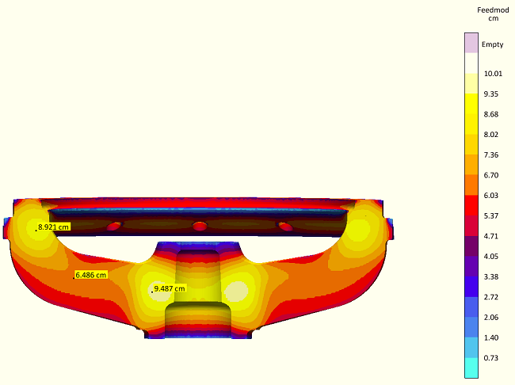 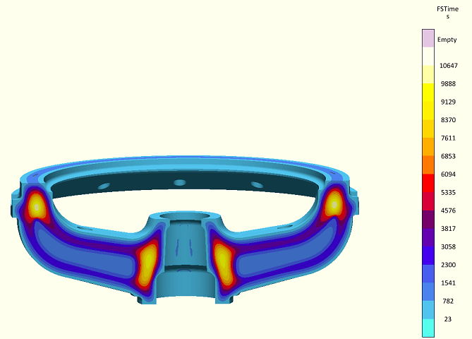

图1 模数模拟 图2 补缩梯度模拟

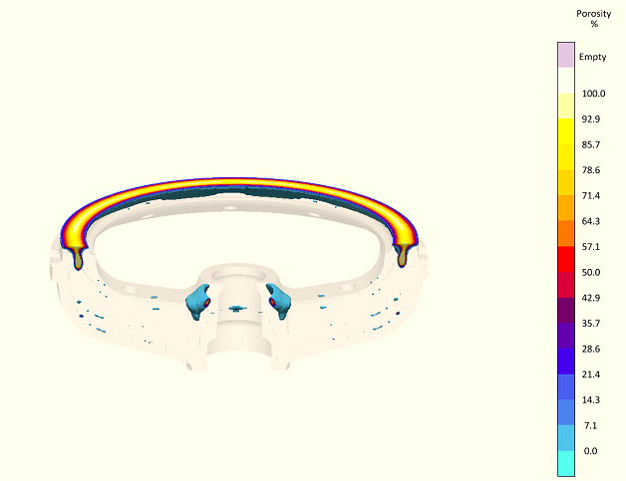 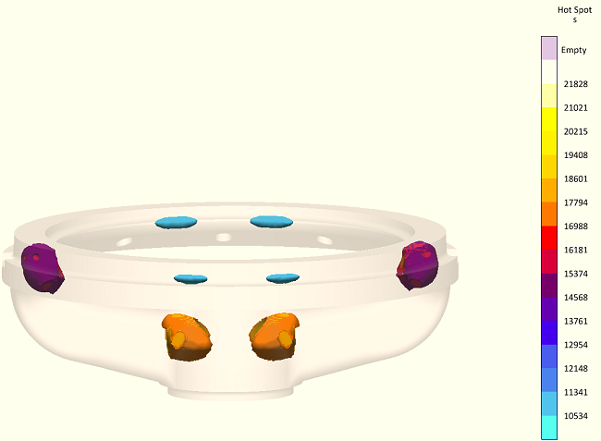

图3 缩松模拟 图4 热节模拟

**材料成分方面：**该系列产品从力学性能要求及产品种类、使用用途来看主要运用于大的动载荷的结构件上，所以对于热处理的过程及性能要求较严。为了获得好的力学性能，必须对产品化学成分进行严格控制。根据热处理及焊接等各方面的验证及实际生产结果，又进一步进行了优化。最终得到的验证结果如表3所示。

表3 各旋回破碎机机架最终优化设计的化学成分

|  |  |  |  |  |  |  |  |  |  |  |
| --- | --- | --- | --- | --- | --- | --- | --- | --- | --- | --- |
| 材质牌号 | 化学成分（质量分数，%） | | | | | | | | |  |
| C | Si | Mn | P | S | Ni | Cr | Cu | Mo | V |
| ZG275-485 | ≤0.25 | ≤0.50 | ≤1.20 | ≤0.04 | ≤0.04 | ≤0.30 | ≤0.30 | ≤0.30 | ≤0.15 | ≤0.05 |
| ZG280-520 | ≤0.25 | ≤0.60 | ≤1.20 | 0.035 | 0.035 | — | — | — | — | — |
| ZG290-510 | ≤0.23 | ≤0.60 | 1.00~1.50 | ≤0.025 | ≤0.025 | ≤0.40 | ≤0.30 | — | ≤0.15 | — |
| ZG345-570 | 0.25~0.35 | 0.60~0.80 | 1.10~1.40 | 0.04 | 0.04 | — | — | 0.30 | — | — |
| ZG410-620 | 0.22~0.30 | 0.50~0.80 | 1.3~1.6 | 0.035 | 0.035 | — | — | 0.30 | — | — |

**热处理工艺方面：**针对具体成分材质和具体铸件的热处理详细工艺参数，根据铸件的结构，策划制定旋回破碎机机架热处理工艺、热处理防变形工装、规范热处理操作，最终铸件的力学性能满足规范要求、热处理过程中无变形，尺寸检测合格。

公司对铸造过程中对造型工艺、浇注工艺、热处理工艺等技术进行不断改良，优化各过程工艺参数，通过对国内外多家顾客的11种不同型号的旋回破碎机架产品中进行各项技术指标的验证，根据铸造过程中造型、浇注、热处理及无损检测等实际生产数据进行分析，各项指标均可满足顾客要求，且检验方法获得顾客的一致认可。

ZG275-485不同铸件力学性能数据：屈服强度、抗拉强度、断后伸长率、断面收缩率、冲击吸收功等均高于需方要求。屈服强度、抗拉强度、断后伸长率、断面收缩率、冲击吸收功分别见图5、图6、图7、图8、图9。

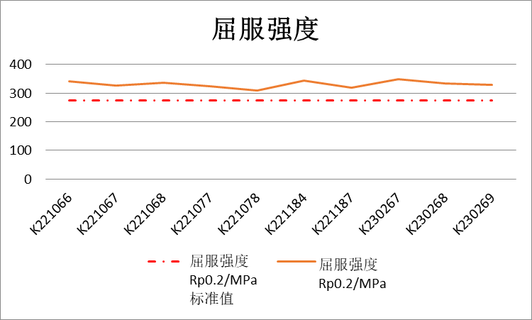 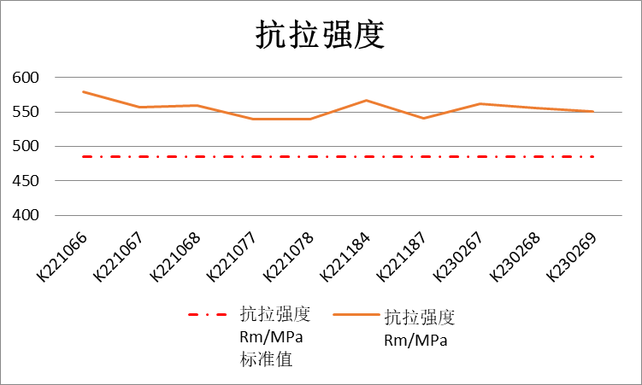

图5 屈服强度统计 图6 抗拉强度统计

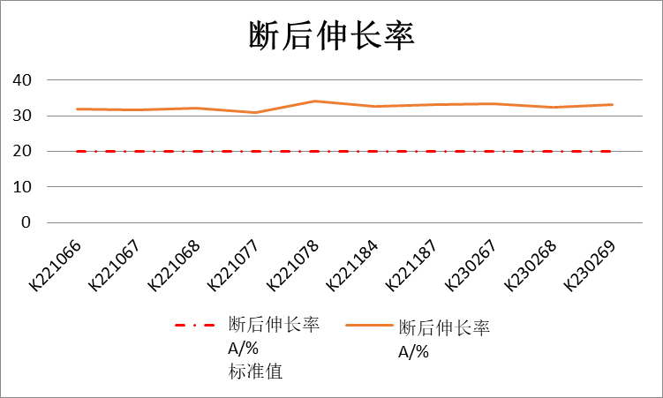 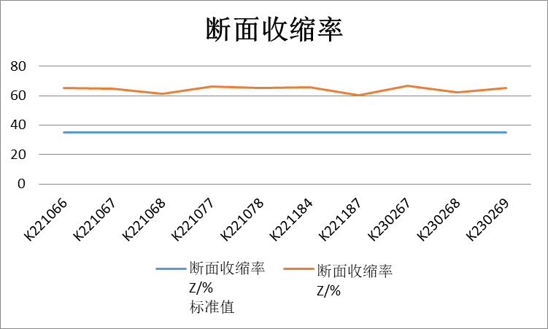

图7 断后伸长率统计 图8 断面收缩率统计

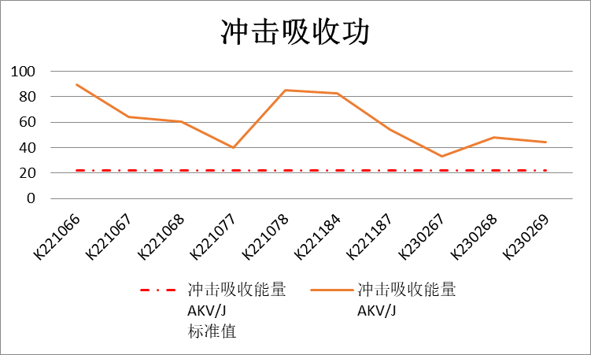

图9 冲击吸收功统计

ZG280-520不同铸件力学性能数据：屈服强度、抗拉强度、断后伸长率、断面收缩率、冲击吸收功等均高于需方要求。屈服强度、抗拉强度、断后伸长率、断面收缩率、冲击吸收功分别见图10、图11、图12、图13、图14。

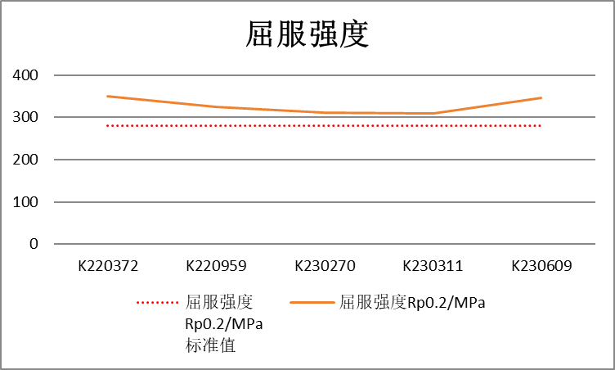 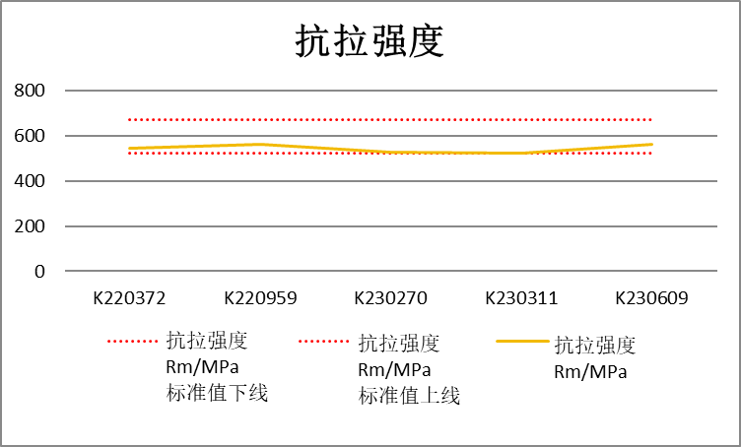

图10 屈服强度统计 图11 抗拉强度统计

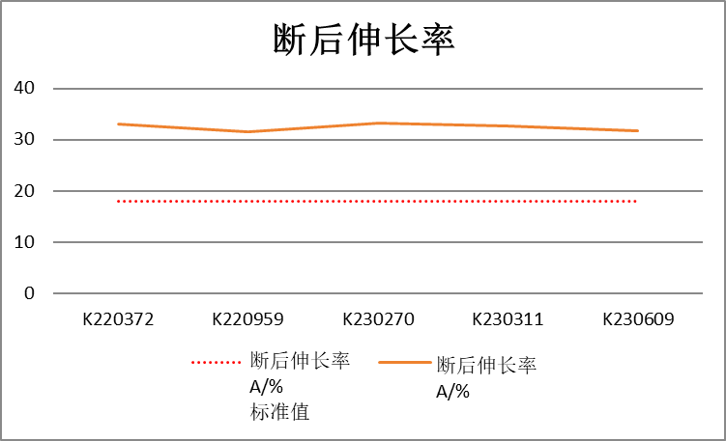 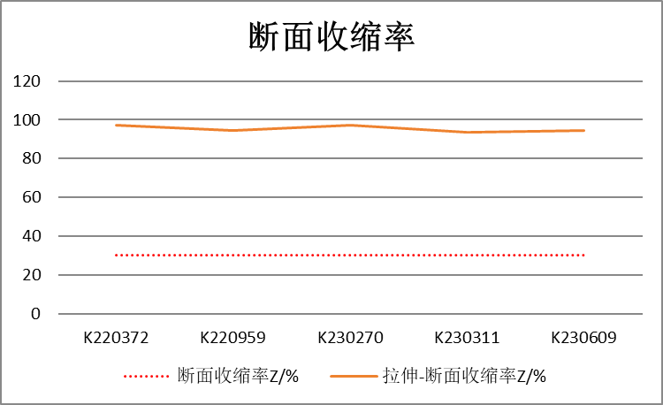

图12 断后伸长率统计 图13 断面收缩率统计

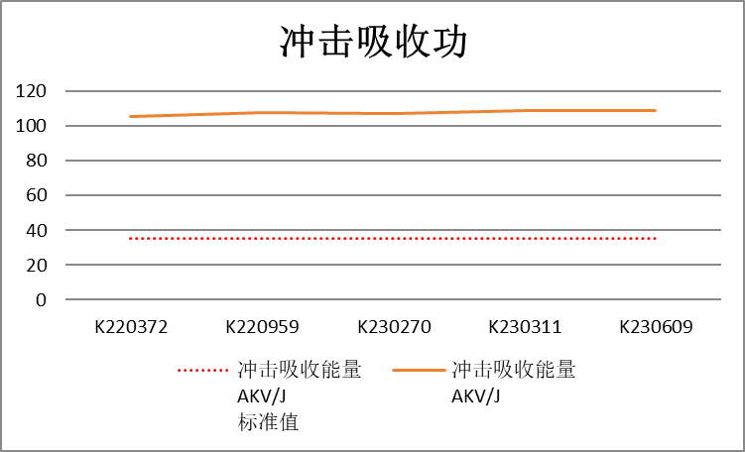

图14 冲击吸收功统计

ZG290-510不同铸件力学性能数据：屈服强度、抗拉强度、断后伸长率、断面收缩率、冲击吸收功等均高于需方要求。屈服强度、抗拉强度、断后伸长率、断面收缩率、冲击吸收功分别见图15、图16、图17、图18、图19。

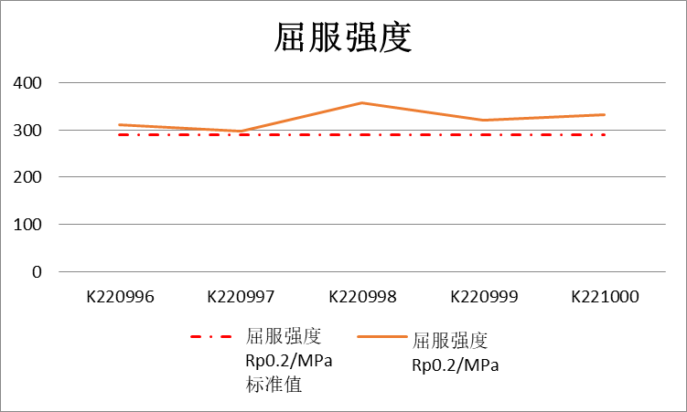 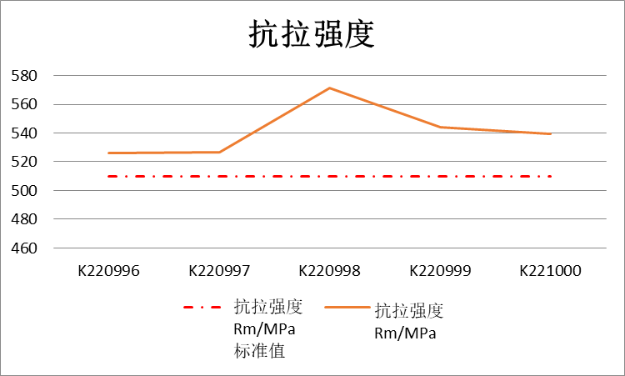

图15 屈服强度统计 图16 抗拉强度统计

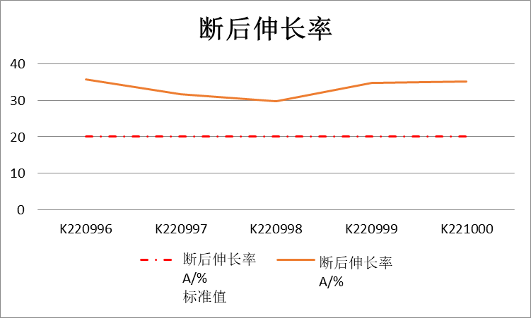 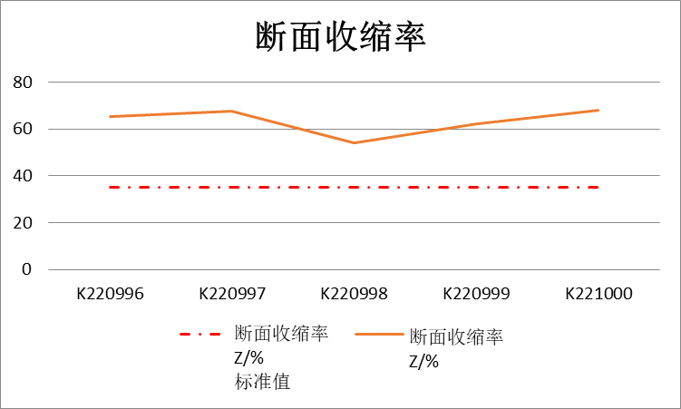

图17 断后伸长率统计 图18 断面收缩率统计

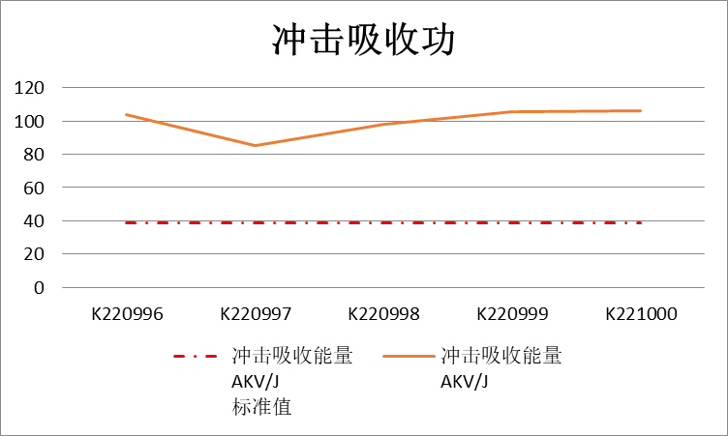

图19 冲击吸收功统计

ZG345-570不同铸件力学性能数据：屈服强度、抗拉强度、断后伸长率、断面收缩率、冲击吸收功等均高于需方要求。屈服强度、抗拉强度、断后伸长率、断面收缩率、冲击吸收功分别见图20、图21、图22、图23。

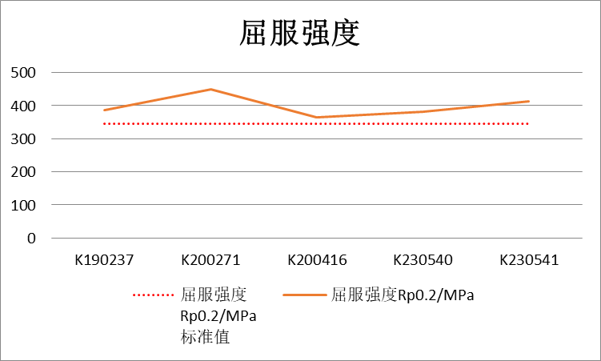 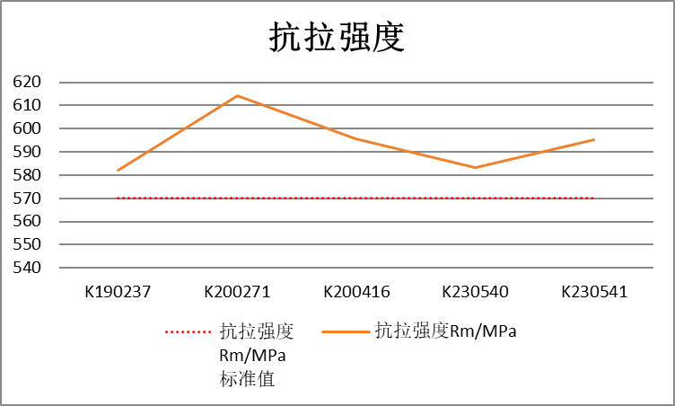

图20 屈服强度统计 图21 抗拉强度统计

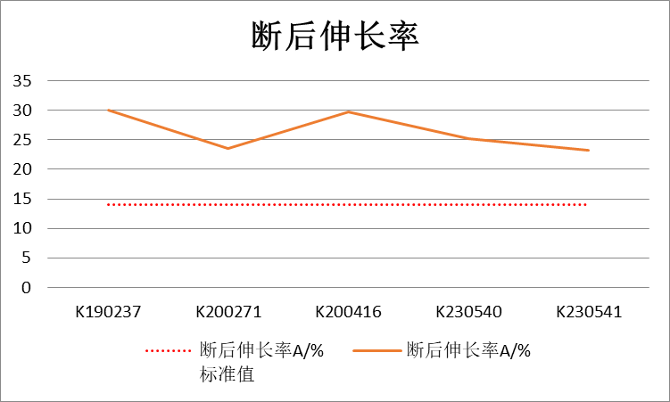 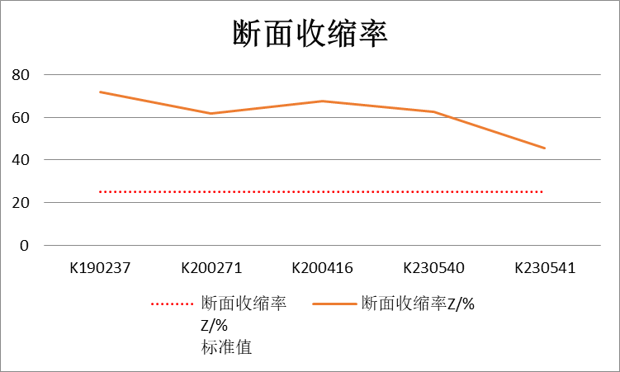

图22 断后伸长率统计 图23 断面收缩率统计

ZG410-620不同铸件力学性能数据：屈服强度、抗拉强度、断后伸长率、断面收缩率、冲击吸收功等均高于需方要求。屈服强度、抗拉强度、断后伸长率、断面收缩率、冲击吸收功分别见图24、图25、图26、图27、图28。

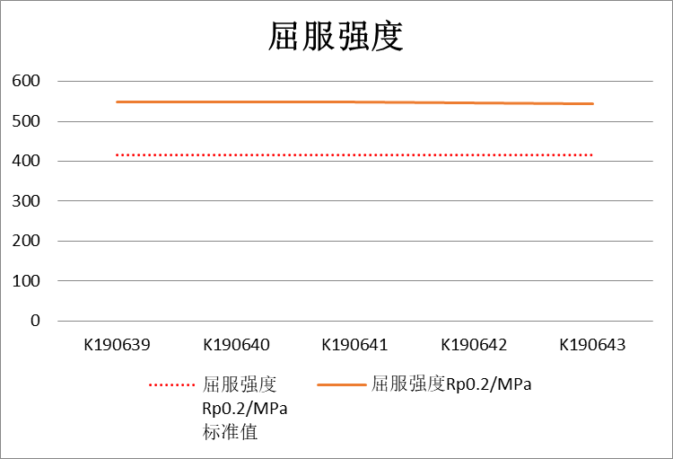 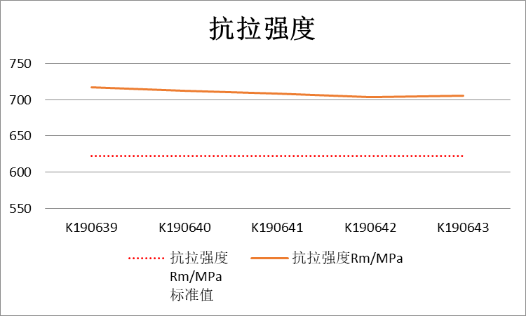

图24 屈服强度统计 图25 抗拉强度统计

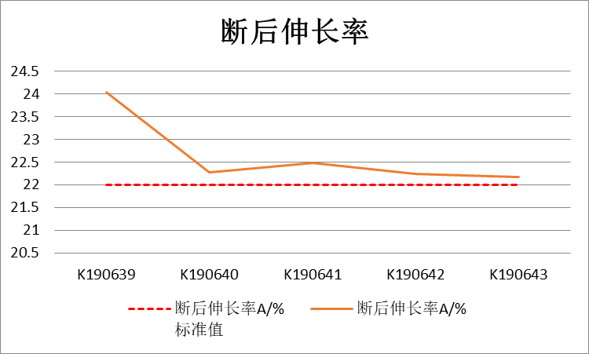 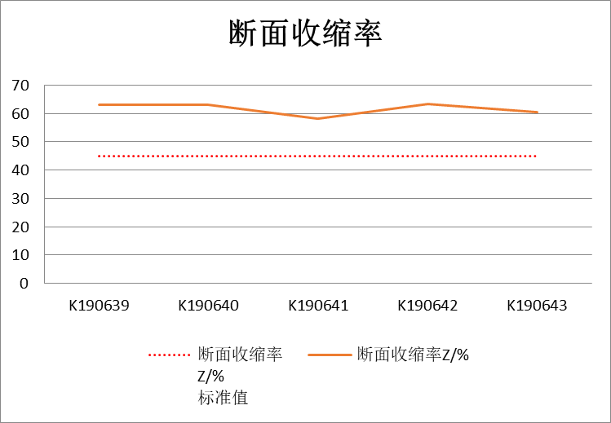

图26 断后伸长率统计 图27 断面收缩率统计

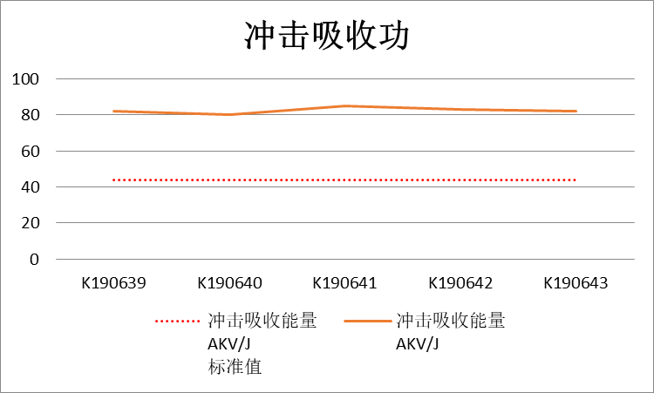

图28 冲击吸收功统计

部分产品检测报告如图29~图32所示：

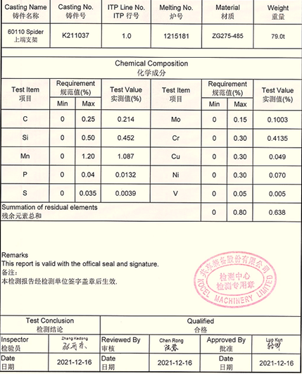 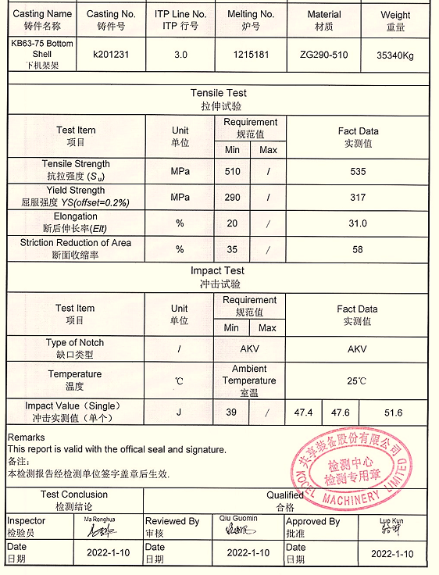

图29 成分检测报告 图30 性能检测报告

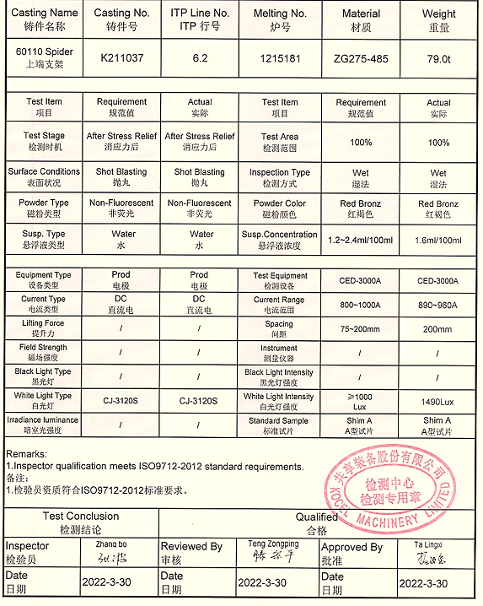 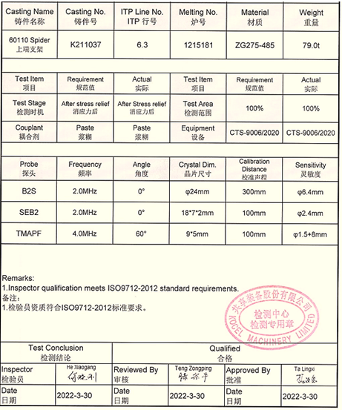

图31 磁粉检测报告 图32 超声检测报告

**验证数据分析：**通过对验证数据进行分析，可看出无论是在化学成分方面，还是力学性能方面，我司实际的检测值均优于需方要求，成分及性能符合率为100%。这项数据的来源主要取决于以下几个方面：

1）前期策划：在我司收到需方订单时，首先要做的是就是分析铸件的难点，难点识别来源于成分、性能、无损检测、尺寸等，经过详细的策划，确定最终的解决方案；

2）设定内控：如成分和性能，在需方要求的前提下，通过设定不同成分的内控数值，此数值严于需方要求，以此约束我司生产；

3）过程控制：在冶炼过程中，重点关注各项化学元素的指标，冶炼过程多次取样，以保证在浇注时的化学成分满足内控要求。同时关注热处理过程，在满足需方要求的前提下，根据我司的生产经验合理设定铸件的升降温速率，保温温度等，以确保铸件的性能满足需方要求。

通过以上周密的策划以及过程控制，使得铸件的性能在满足需方要求的前提下，改进的空间依旧很大。故过程质量的控制以及生产的前期策划对铸件的产品质量的提升有很大帮助。

**验证结论**：经过对ZG275-485，ZG280-520，ZG290-510，ZG345-570，ZG410-620的屈服强度、抗拉强度、断后伸长率、断面收缩率进行验证，发现力学性能的验证结果完全满足需方要求，合格率为100%。故可认为本文件中规定的技术指标合理，利于供需双方达到双赢的目的，制定的该技术参数科学有效。

6、与有关的现行的方针、政策、法律、法规和强制性标准的关系；

本标准与现行相关法律、法规、规章及相关标准等无冲突。根据《中华人民共和国标准化法》的要求，本标准科学、合理、先进、适用，有利于提高生产企业的技术水平和经济效益，有利于保护消费者的利益，有利于保护环境，有利于合理利用国家资源，推广科学技术成果，有利于促进对外经济技术合作和对外贸易，并符合技术上先进，经济上合理的要求，具有合法性、实用性、规范性、协调性。

7、对征求意见及重大分歧意见的处理经过和依据

本标准制定过程中，无重大分歧意见。

8、标准水平建议，预期的社会经济效果

1）标准水平建议

建议本标准的性质为团体标准。

2）预期的社会经济效果

大型破碎机机架铸钢件主要用于机械、冶金行业、建材行业等设备上实现破碎功能，其性能指标及使用情况直接影响到设备的稳定性。本标准是在大量实验室研发数据、性能测试数据以及现场实际应用的基础上进行制定的，充分纳入和反映了当今新产品、新技术、新工艺的先进技术成果，首次明确了大型旋回破碎机机架铸钢产品的性能指标标准，为大型旋回破碎机机架的商品化、系列化打下基础。本标准的制定，为大型破碎机机架铸钢件的铸造工艺的推广应用提供了有力的技术支撑，为指导和规范采用大型旋回破碎机机架铸钢件的生产提供了保障，有利于提高我国的基础装备铸造业水平。

通过标准的制定和实施，将促进技术创新，增强产品的国内外市场竞争力，同时为推进铸造产业结构调整与优化升级创造条件，对规范市场竞争，引导市场良性发展，加快我国快速成型铸造技术快速发展具有积极的促进作用。

9、贯彻标准的要求和措施建议（包括组织措施、技术措施、过渡办法等内容），根据国家经济、技术政策需要和该标准涉及的产品的技术改造难度等因素提出标准的实施日期的建议

本标准作为大型破碎机机架钢件生产的重要成果，在标准制定过程中参照了相关承担单位的研究成果，实现了标准的协调一致。此外，在本标准发布后，将通过标准宣贯、案例演示、技术交流等方式，实现本标准的贯彻实施。一般情况下，建议本标准批准发布6个月后实施。

10、废止有关标准的建议

无。

11、标准涉及专利情况说明（包括1、专利发布日期、专利编号、专利权人；2、专利处置情况；3、专利使用许可申明和披露申明。）

本标准不涉及专利问题。

12、重要内容的解释和其它应予说明的事项

无。

《大型旋回破碎机机架铸钢件技术规范》团体标准编制工作组

2023年8月1日